MINI DIRKA
MINI DIRKA
K O N E C
 | 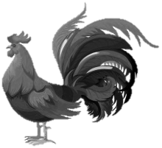
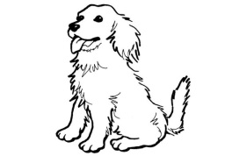 |  |  |  |  | 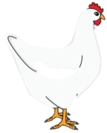
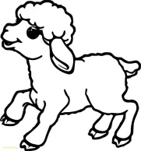
 |  | 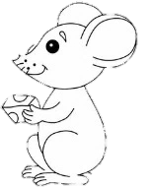 |  |  | 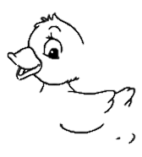
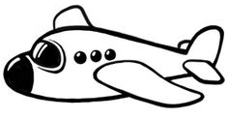 | 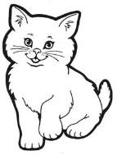 |  |  | 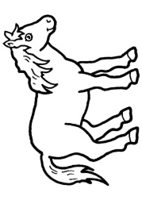
 |  | 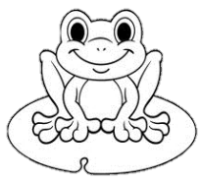
Z A Č E T E K
LEVO | DESNO
DIAGONALNO
DIAGONALNO
NAVZGOR | NAVZDOL

Nova pot 9
1351 Brezovica
01 36 51 233
www.vrtci-brezovica.si

NAZIV AKTIVNOSTI: MINI DIRKA – namizna igra

področje aktivnosti po kurikulumu | MATEMATIKA (Doživljanje matematike kot prijetne izkušnje)
starost otrok | 2 - 4 let
strokovni delavki | Fatima Duratović, Katarina Smuk
namen aktivnosti | - Otrok spoznava grafične prikaze, jih oblikuje in odčitava.  - Otrok se igra družabne igre, se premika po poljih (spoznava osnovne besede naprej, nazaj, gor, dol, levo, desno) in upošteva zadana navodila.
potreben material | Delovni list- igralno polje, smerne kartice (natisnite 4x), igralne figurice (kamenčki)
opis aktivnosti  (navodilo za aktivnosti) | Vsi igralci položijo igralne figurice na polje začetek. Izberete ali iz štejete, igralca, ki bo prvi začel (otrok lahko izšteva s svojo najljubšo izštevanko). Igro se lahko igra na dva načina. Mlajši otroci lahko žival, stvar ali predmet poimenujejo, starejši otroci pa lahko še poleg tega, posnema ali oponaša njegove zvoke. Če ugotovijo zadano sliko, se lahko premaknejo za eno polje naprej. V katero smer pa se premaknejo pa nakazujejo smerne kartice, katere dvignejo tik preden so zopet na vrsti.  Na primer: Za začetek, si otrok sam izbere sliko - žabe (otrok poimenuje, da je to žaba in jo posnema – rega, rega, kvak.), tako lahko igralec svojo figurico premakne na sličico žabe. Ko je igralec zopet na vrsti, dvigne prvo smerno kartico, ki je na kupčku – diagonala levo (kača), igralec zopet poimenuje žival in jo posnema. Če ugotovi, lahko svojo figurico zopet premakne za eno polje naprej. Igro se tako igra do konca. Kdor prvi pride na polje konec, je zmagovalec.
morebitne fotografije dejavnosti iz interneta (navedite še vir)
Misel, komentar vzgojiteljice | Ko se otrok med igro sooči z neko težavo, jo bo skušal rešiti. Na začetku mu bo težko in pri tem mu bodo pomagali soigralci, sčasoma mu to ne bo predstavljalo ovir. Iz takšnih situacij se otrok lahko uči, kako naj v resničnem življenju rešuje potencialne probleme. Veliko užitka pri skupni igri.

